Selenuim框架
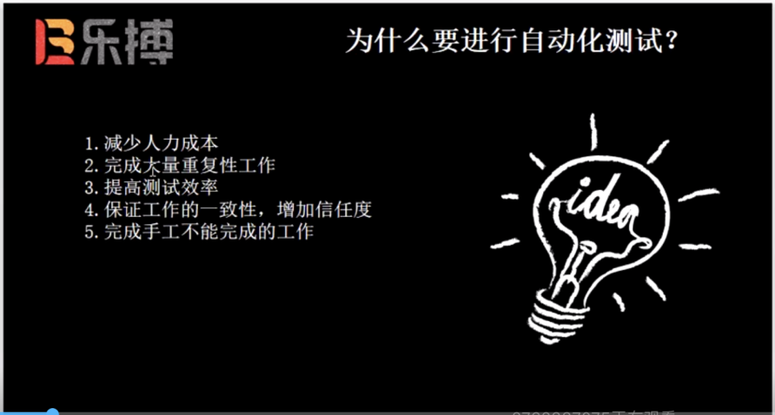
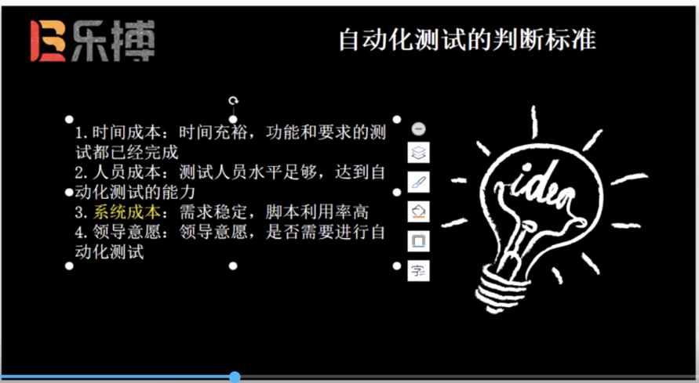
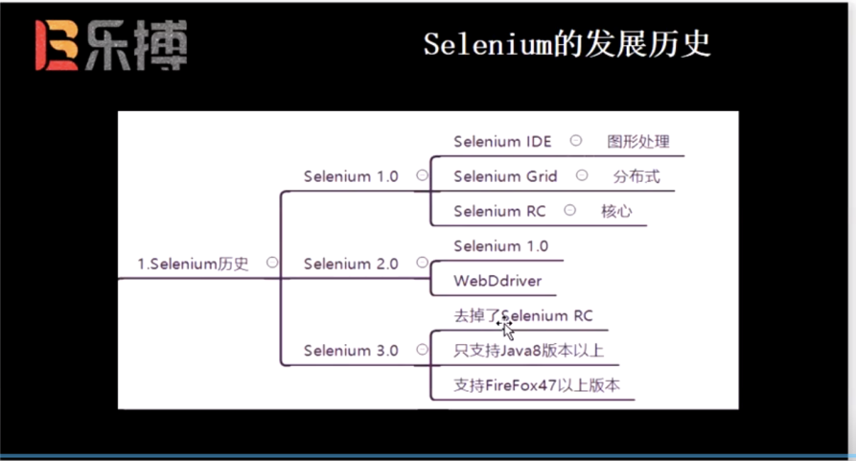

Selenuim工作原理

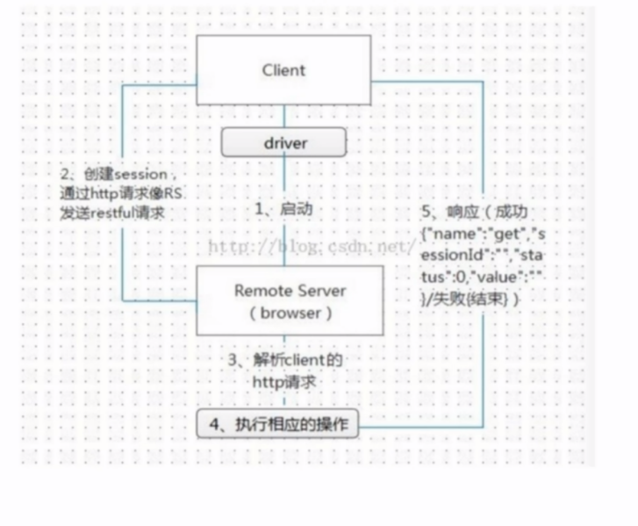

Selenuim环境搭建
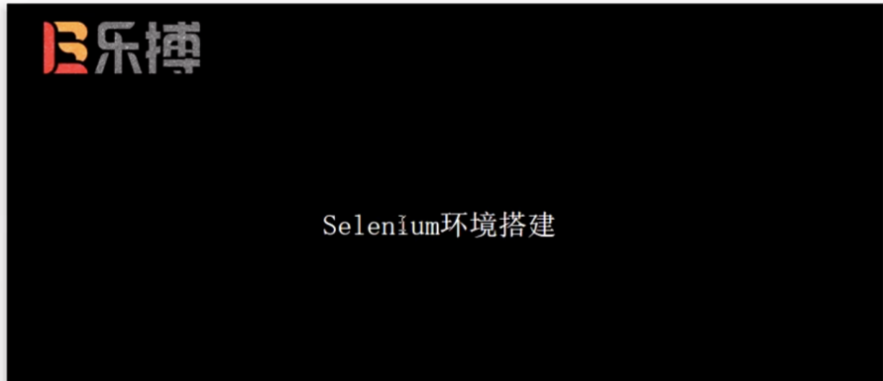
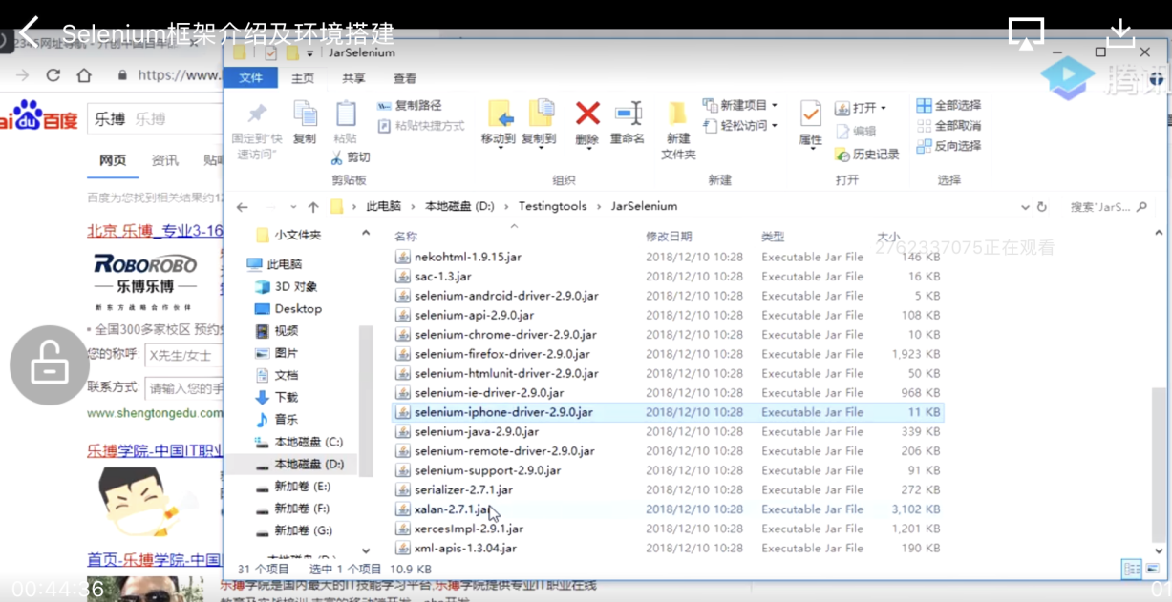
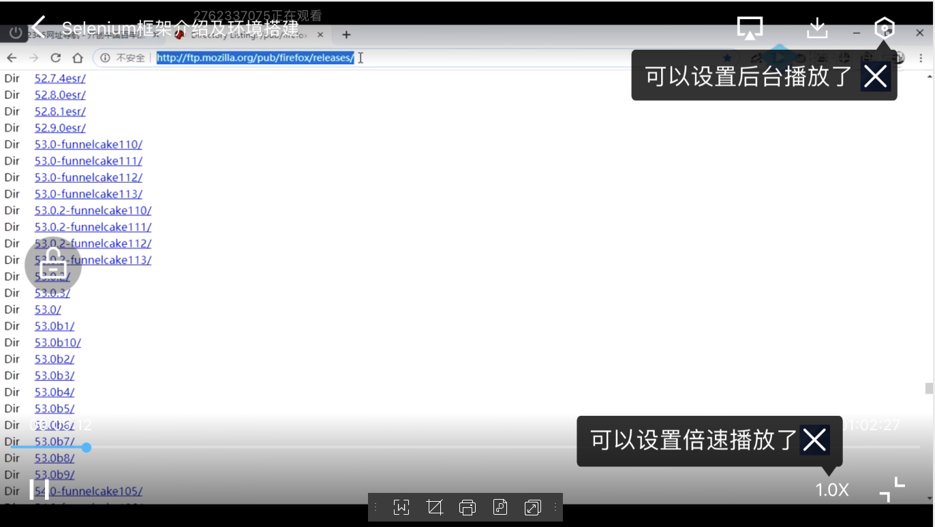

Java注解基本原理
注解目前非常的流行，很多主流框架都支持注解，而且自己编写代码的时候也会尽量的去用注解，一时方便，而是代码更加简洁。
注解的语法比较简单，除了@符号的使用之外，它基本与Java固有语法一致。Java SE5内置了三种标准注解：
@Override，表示当前的方法定义将覆盖超类中的方法。
@Deprecated，使用了注解为它的元素编译器将发出警告，因为注解@Deprecated是不赞成使用的代码，被弃用的代码。
@SuppressWarnings，关闭不当编译器警告信息。
上面这三个注解多少我们都会在写代码的时候遇到。Java还提供了4中注解，专门负责新注解的创建。
注解 | 描述
@Target | 表示该注解可以用于什么地方，可能的ElementType参数有：CONSTRUCTOR：构造器的声明、FIELD：域声明（包括enum实例）、LOCAL_VARIABLE：局部变量声明、METHOD：方法声明、PACKAGE：包声明、PARAMETER：参数声明、TYPE：类、接口（包括注解类型）或enum声明
@Retention | 表示需要在什么级别保存该注解信息。可选的RetentionPolicy参数包括：SOURCE：注解将被编译器丢弃、CLASS：注解在class文件中可用，但会被VM丢弃、RUNTIME：VM将在运行期间保留注解，因此可以通过反射机制读取注解的信息。
@Document | 将注解包含在Javadoc中
@Inherited | 允许子类继承父类中的注解
定义一个注解的方式：
@Target(ElementType.METHOD)
@Retention(RetentionPolicy.RUNTIME)
public @interface Test {
}
除了@符号，注解很像是一个接口。定义注解的时候需要用到元注解，上面用到了@Target和@RetentionPolicy，它们的含义在上面的表格中已近给出。
在注解中一般会有一些元素以表示某些值。注解的元素看起来就像接口的方法，唯一的区别在于可以为其制定默认值。没有元素的注解称为标记注解，上面的@Test就是一个标记注解。
注解的可用的类型包括以下几种：所有基本类型、String、Class、enum、Annotation、以上类型的数组形式。元素不能有不确定的值，即要么有默认值，要么在使用注解的时候提供元素的值。而且元素不能使用null作为默认值。注解在只有一个元素且该元素的名称是value的情况下，在使用注解的时候可以省略“value=”，直接写需要的值即可。
下面看一个定义了元素的注解。
@Target(ElementType.METHOD)
@Retention(RetentionPolicy.RUNTIME)
public @interface UseCase {
public String id();
public String description() default "no description";
}
定义了注解，必然要去使用注解。
public class PasswordUtils {
@UseCase(id = 47, description = "Passwords must contain at least one numeric")
public boolean validatePassword(String password) {
return (password.matches("\\w*\\d\\w*"));
}

@UseCase(id = 48)
public String encryptPassword(String password) {
return new StringBuilder(password).reverse().toString();
}
}
使用注解最主要的部分在于对注解的处理，那么就会涉及到注解处理器。
从原理上讲，注解处理器就是通过反射机制获取被检查方法上的注解信息，然后根据注解元素的值进行特定的处理。
public static void main(String[] args) {
List<Integer> useCases = new ArrayList<Integer>();
Collections.addAll(useCases, 47, 48, 49, 50);
trackUseCases(useCases, PasswordUtils.class);
}

public static void trackUseCases(List<Integer> useCases, Class<?> cl) {
for (Method m : cl.getDeclaredMethods()) {
UseCase uc = m.getAnnotation(UseCase.class);
if (uc != null) {
System.out.println("Found Use Case:" + uc.id() + " "
+ uc.description());
useCases.remove(new Integer(uc.id()));
}
}
for (int i : useCases) {
System.out.println("Warning: Missing use case-" + i);
}
}
Found Use Case:47 Passwords must contain at least one numeric
Found Use Case:48 no description
Warning: Missing use case-49
Warning: Missing use case-50
作者：爱情小傻蛋
链接：https://www.jianshu.com/p/f5b564693c43
来源：简书
著作权归作者所有。商业转载请联系作者获得授权，非商业转载请注明出处。

基本语法
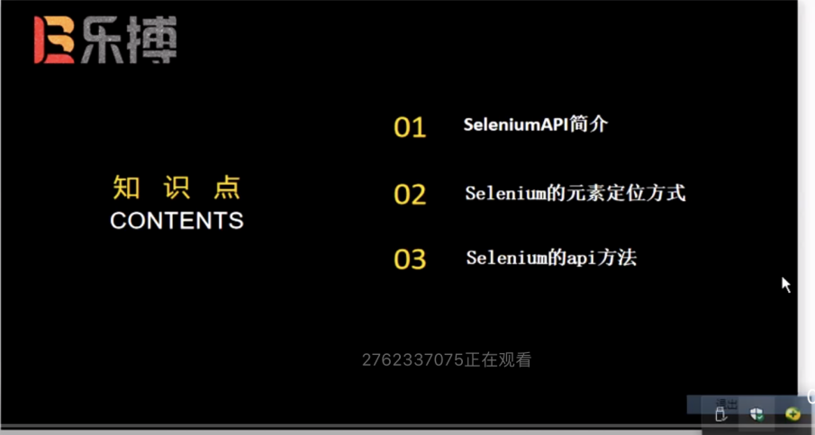
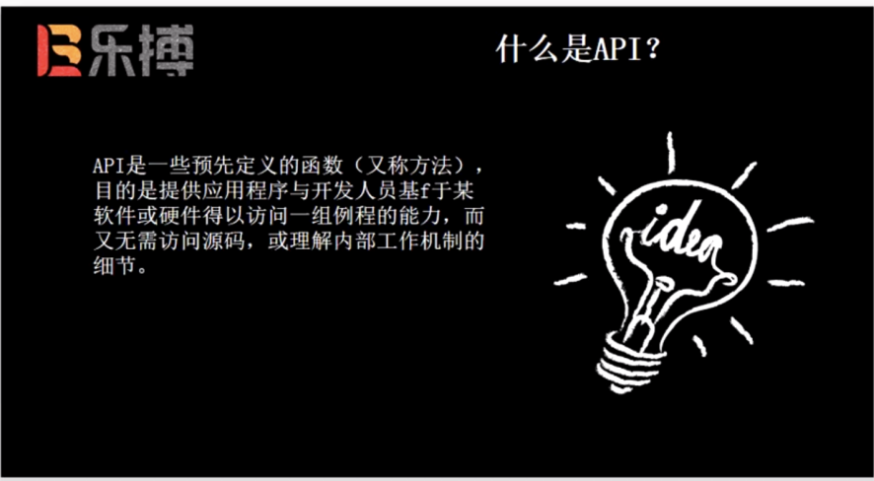
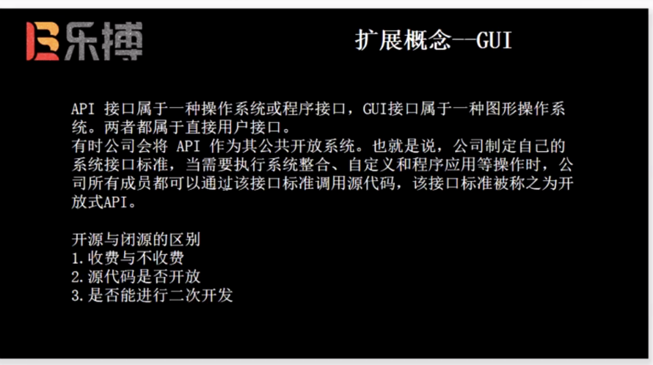

元素8种定位语法
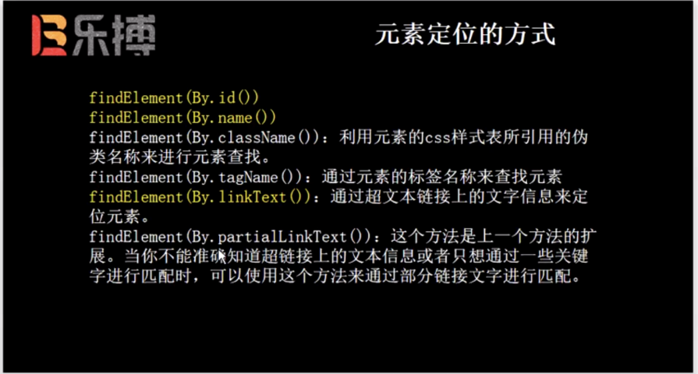
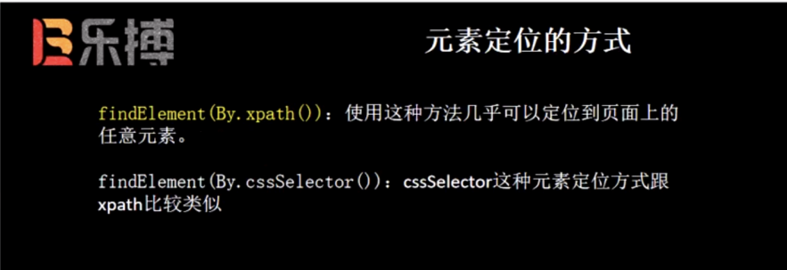
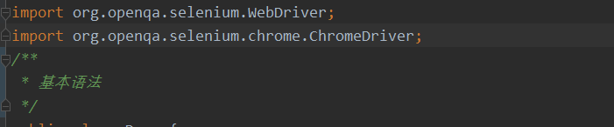
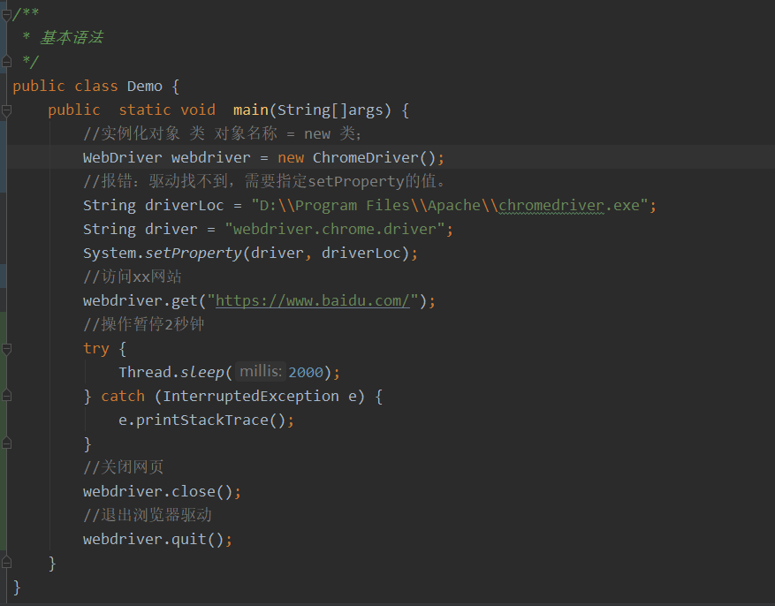

浏览器位置
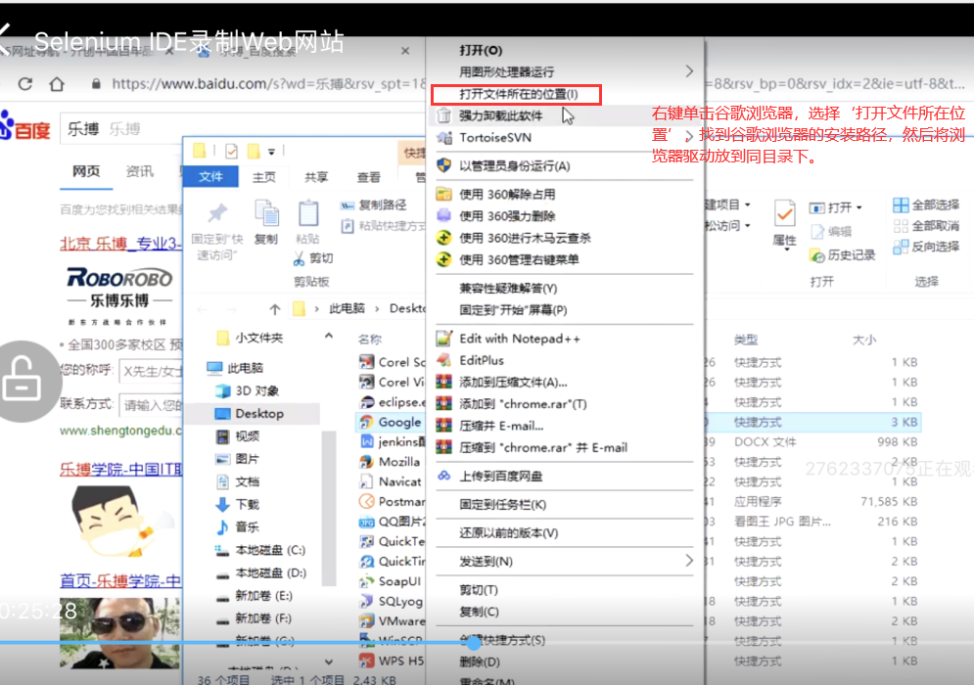
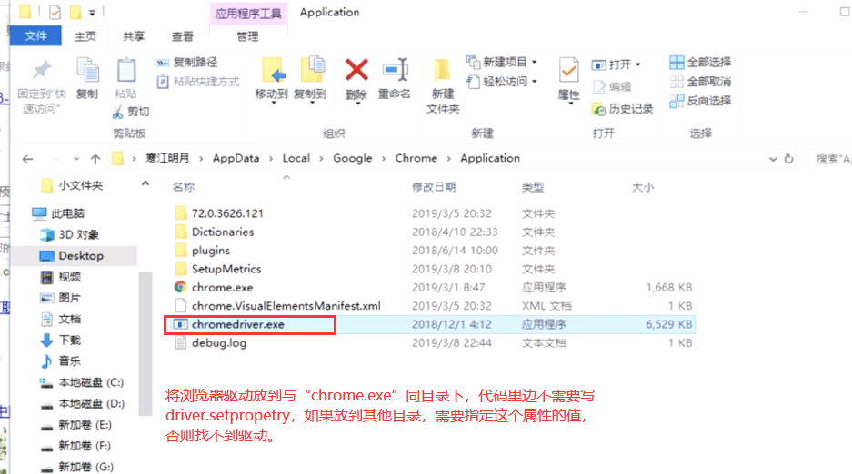

录制脚本
下载35版本的火狐浏览器，下载selenuim IDE 2.9.0插件 ，在火狐浏览器内安装。
